หน้า login

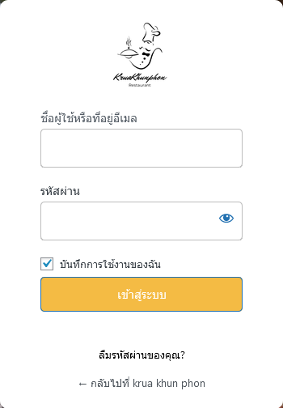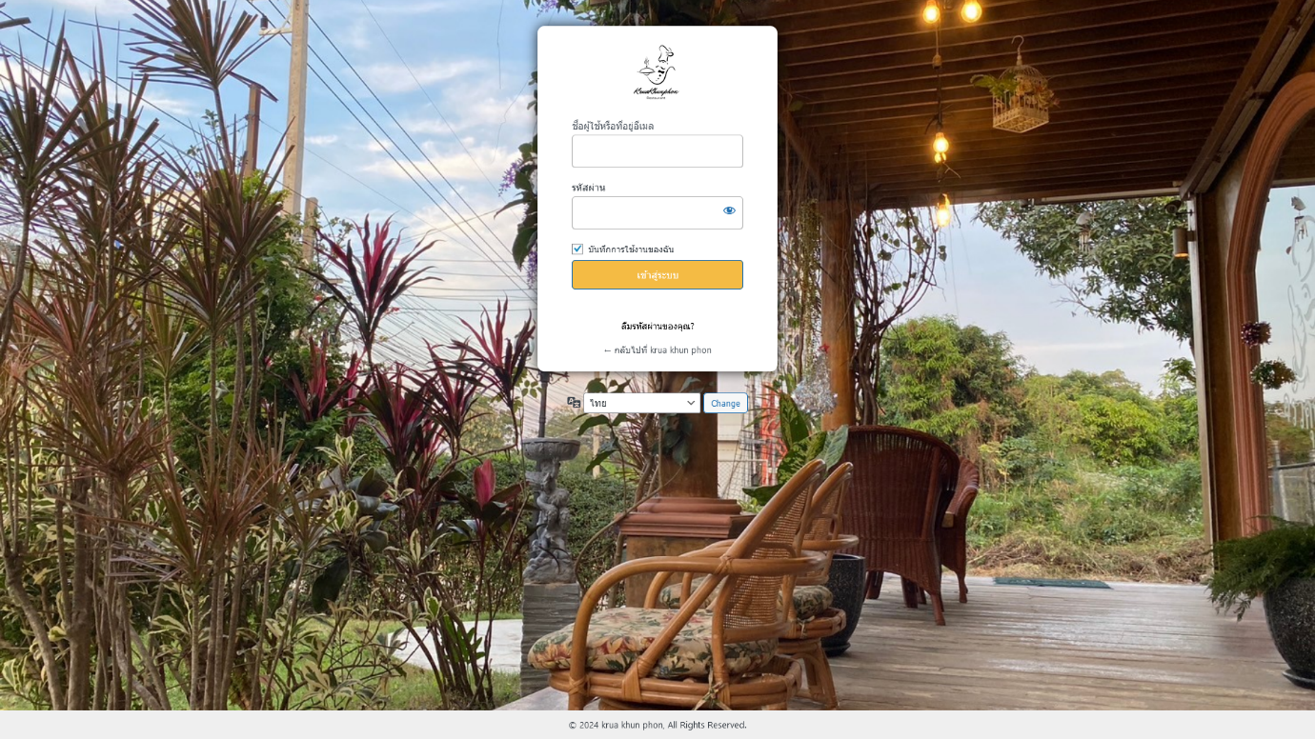เป็นการ login เพื่อเข้าสู่ระบบหน้าเว็บไซต์ ถ้าไม่มี account สามารถกดกลับไปที่ krua khun phon ได้เลย



หน้าโฮม

เป็นหน้าโฮม ในส่วนของหน้าโฮมจะมีส่วนประกอบไปด้วย แถบเมนูแนะนำ หน้าแผนที่ และ contact ในการติดต่อของทางร้าน

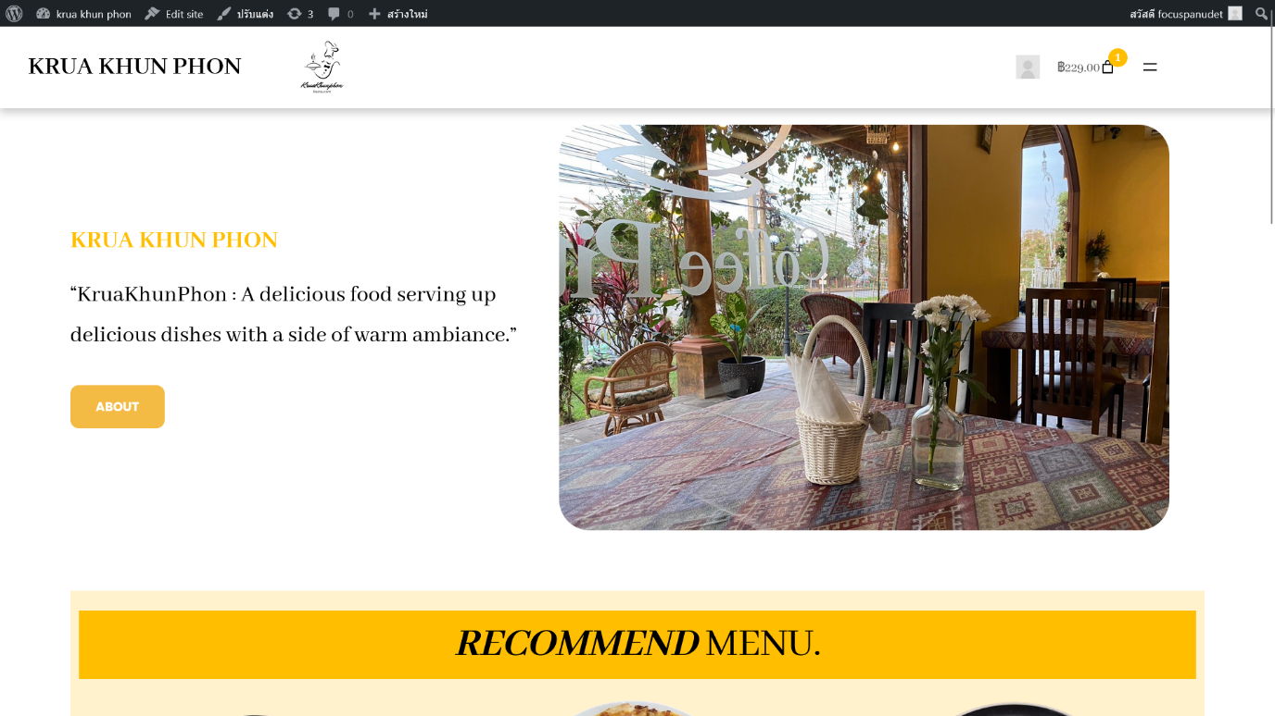

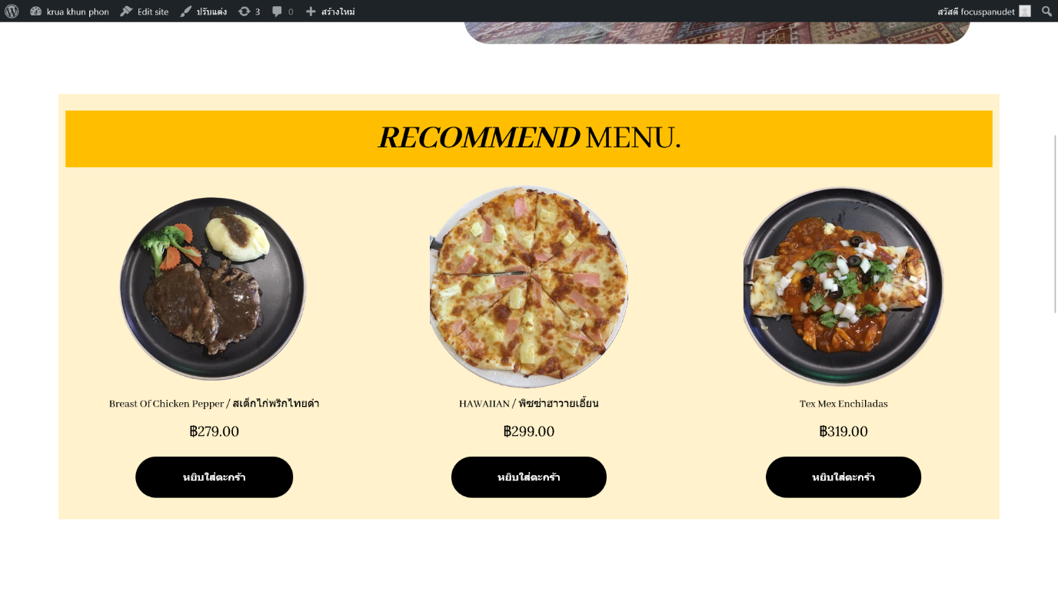

หน้า เมนู

เป็นในส่วนของหน้า เมนู ในส่วนของหน้าเมนู จะมีส่วนแถบค้นหาเมนู มีการใส่เมนูแนะนำและเมนูที่ไม่ควรพลาด

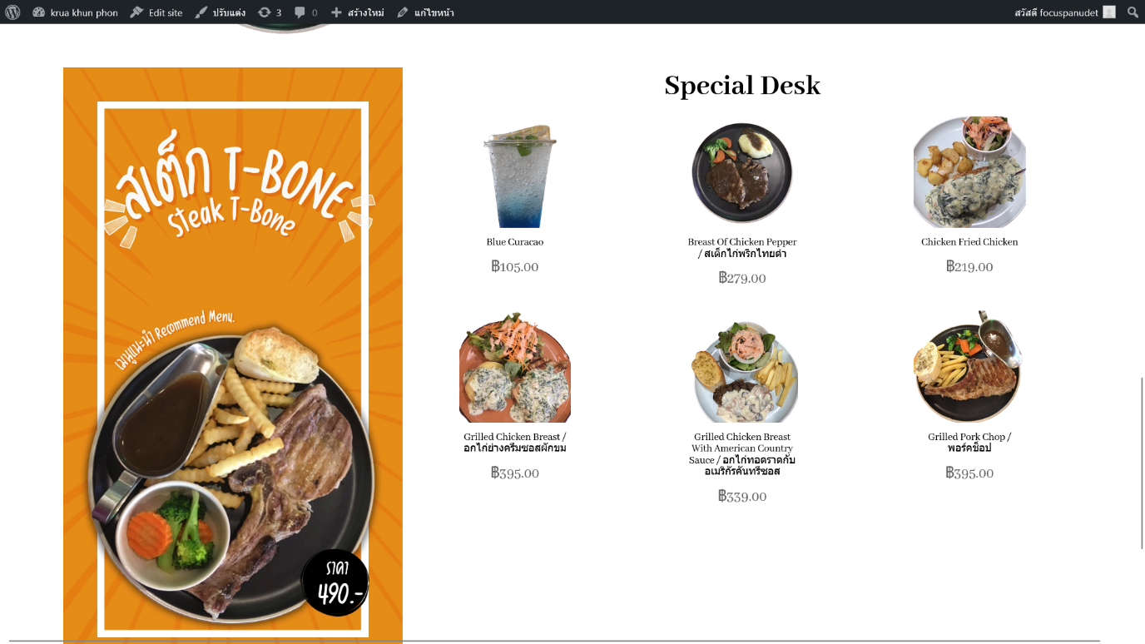

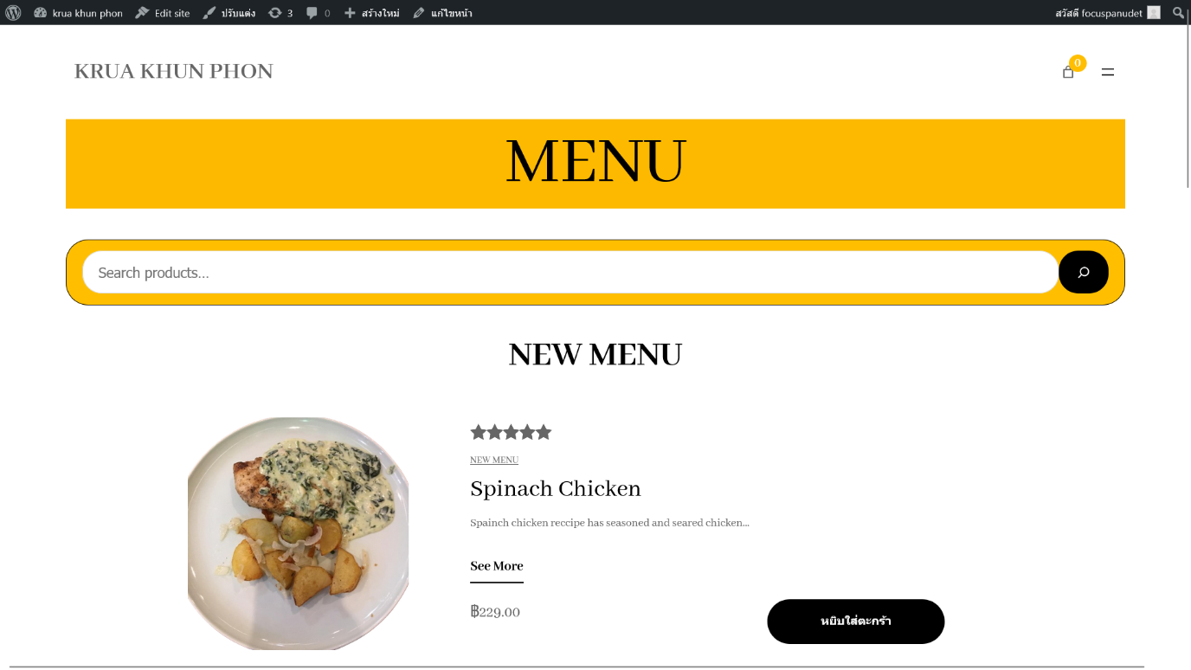

หน้าเมนู pizza

เป็นหน้าเมนูพิซซ่า ภายในหน้านี้จะมีเมนูพิซซ่าทั้งหมดของทางร้าน สามารถใส่ตะกร้าได้ ในส่วนแถบด้านล่างจะมีรูปภาพเมนูแนะนำ และ มี footer แสดงที่อยู่ของทางร้าน

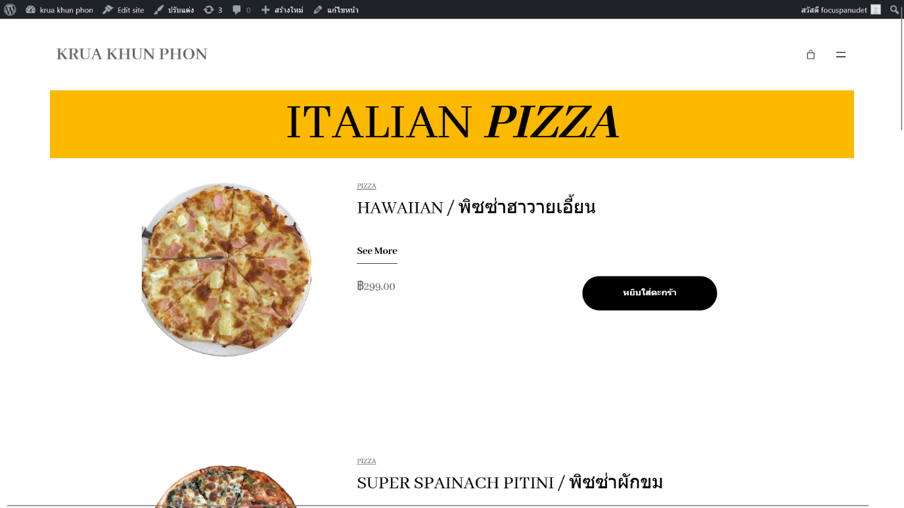

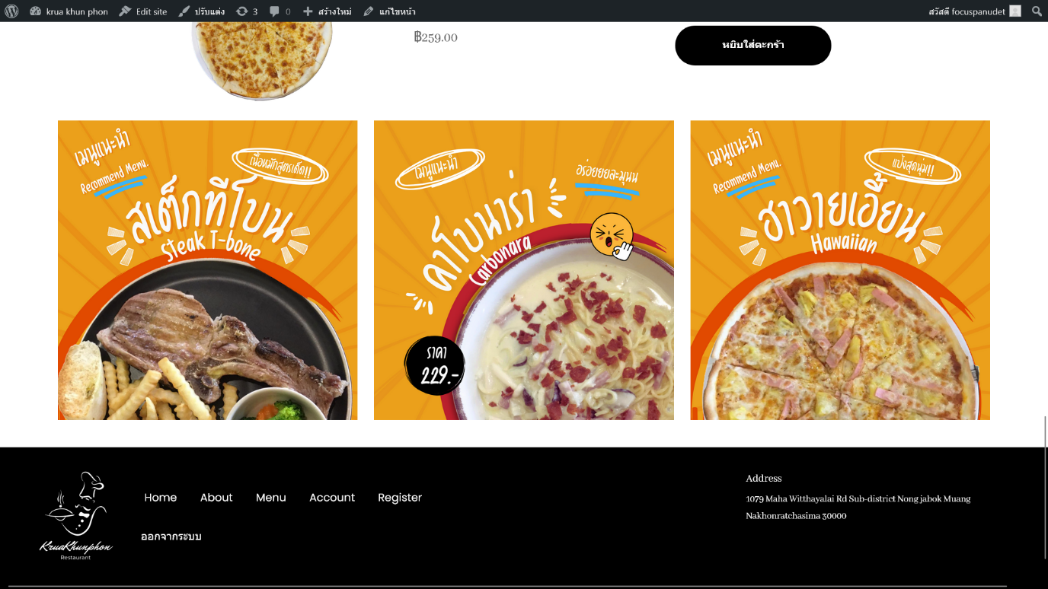

หน้าเมนู STEAK

เป็นหน้าเมนูสเต๊ก ภายในหน้านี้จะมีเมนูสเต๊ก ทั้งหมดของทางร้าน สามารถใส่ตะกร้าได้ ในส่วนแถบด้านล่าง มี footer แสดงที่อยู่ของทางร้าน

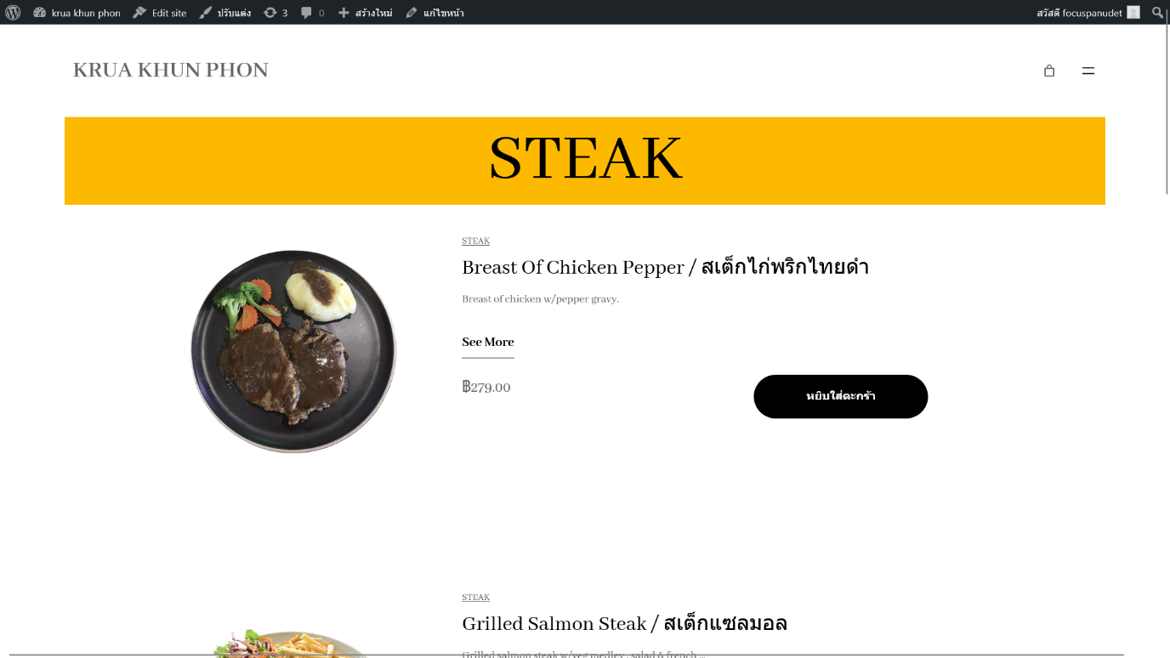

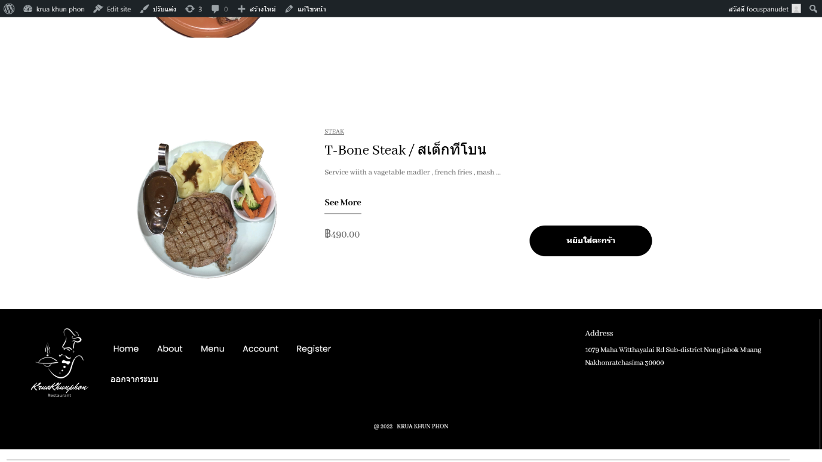

หน้าเมนู Spaghetti

เป็นหน้าเมนูสปาเกตตี้ ภายในหน้านี้จะมีเมนูสปาเกตตี้ ทั้งหมดของทางร้าน สามารถใส่ตะกร้าได้ ในส่วนแถบด้านล่างมีfooterแสดงที่อยู่ของทางร้าน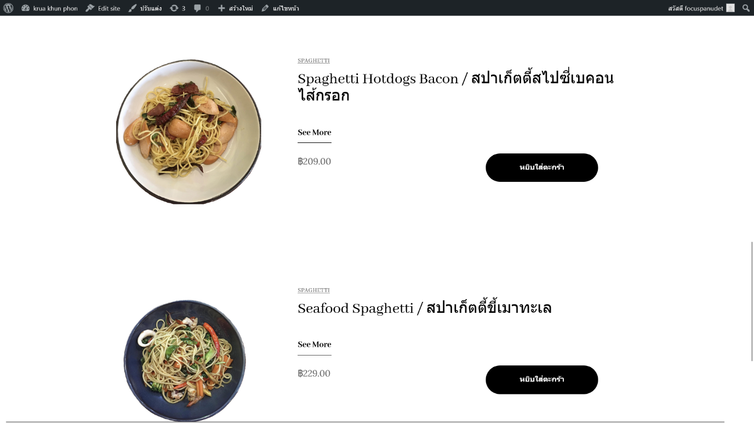

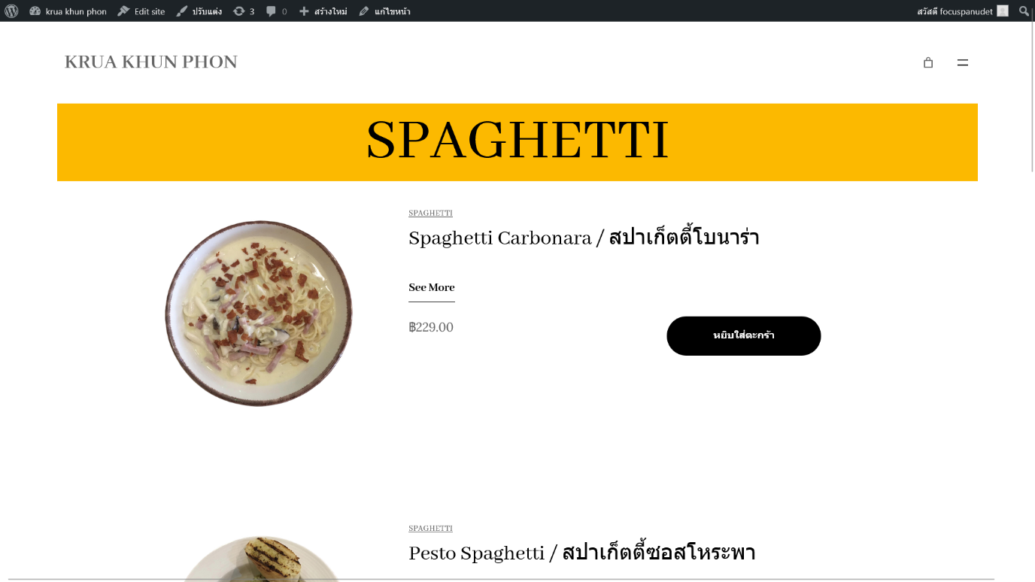

หน้าเมนู Drink

เป็นหน้าเมนูเครื่องดื่ม ภายในหน้านี้จะมีเมนูเครื่องดื่ม ทั้งหมดของทางร้าน สามารถใส่ตะกร้าได้ ในส่วนแถบด้านล่าง มี footer แสดงที่อยู่ของทางร้าน

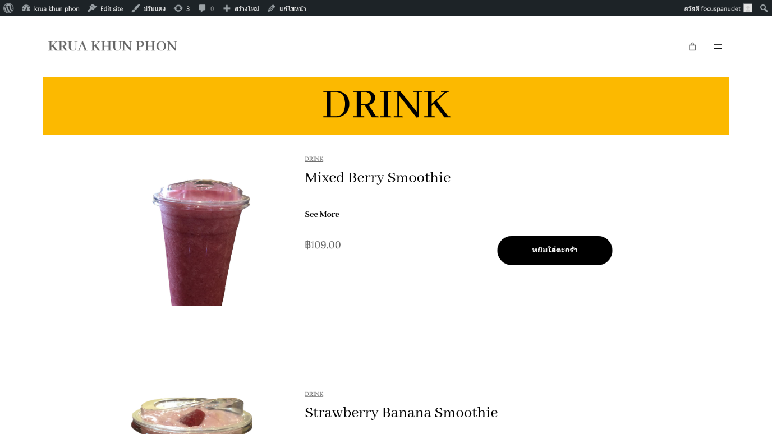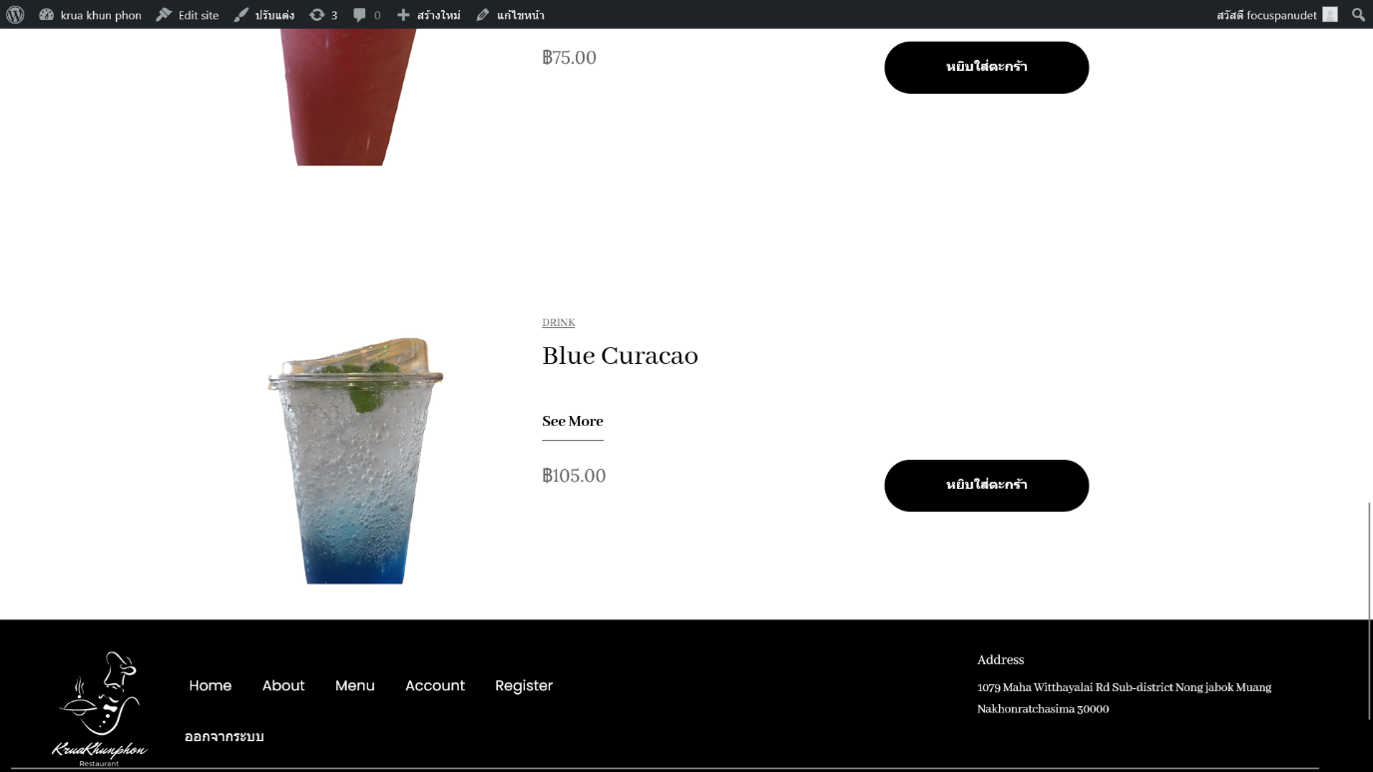

หน้าตะกร้าสินค้า

หน้าตะกร้า หากลูกค้าได้หยิบสินค้าลงตะกร้า สินค้าจะเข้าอยู่ในตะกร้ามุมบนขวา และในหน้าตะกร้าสินค้าจะแสดงสินค้าที่ลูกค้าได้หยิบใส่ตะกร้าทั้งหมด และยอดรวมราคาของสินค้า

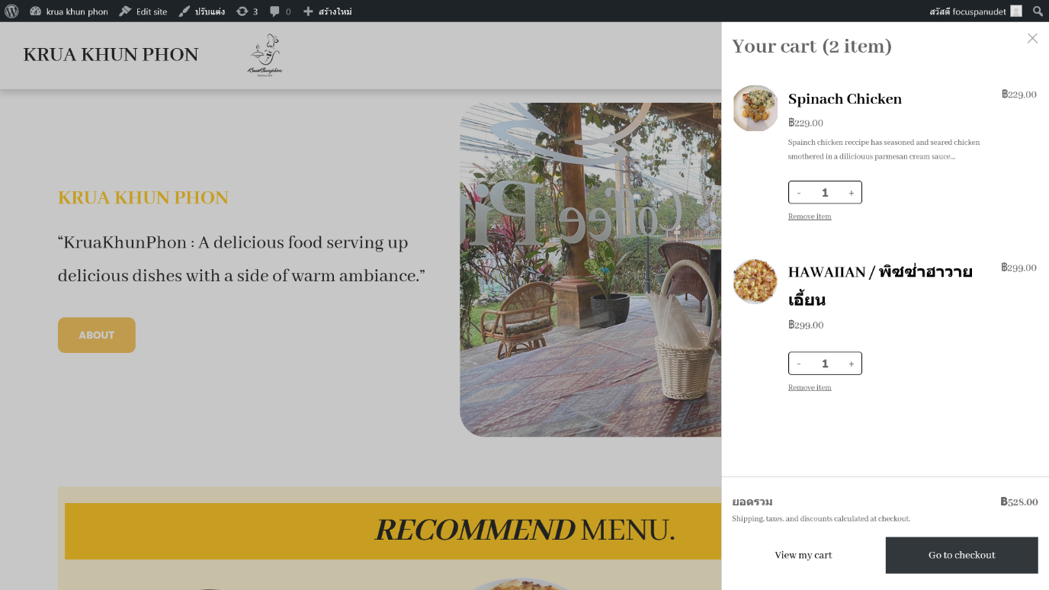

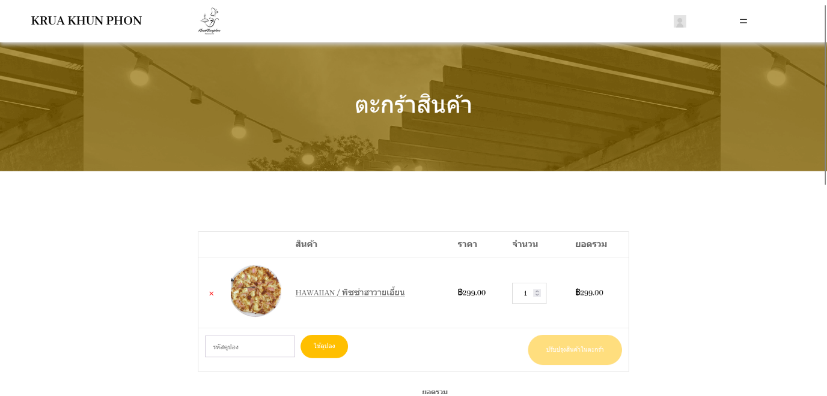

หน้า Account

หน้า account จะมีแถบ การใส่ข้อมูลชื่อของผู้ใช้ การเปลี่ยนรหัสผ่าน ลบ account และการตั้งค่า Privacy ของ account

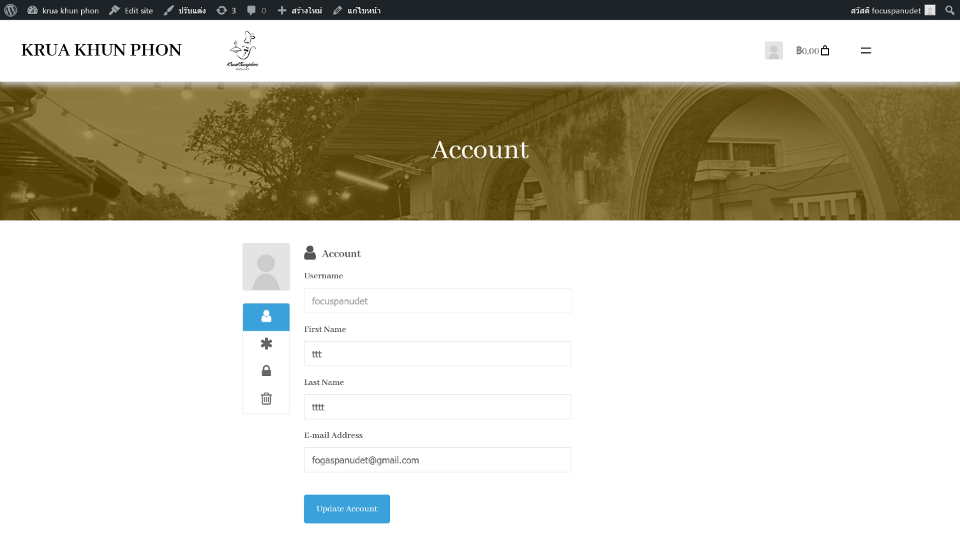

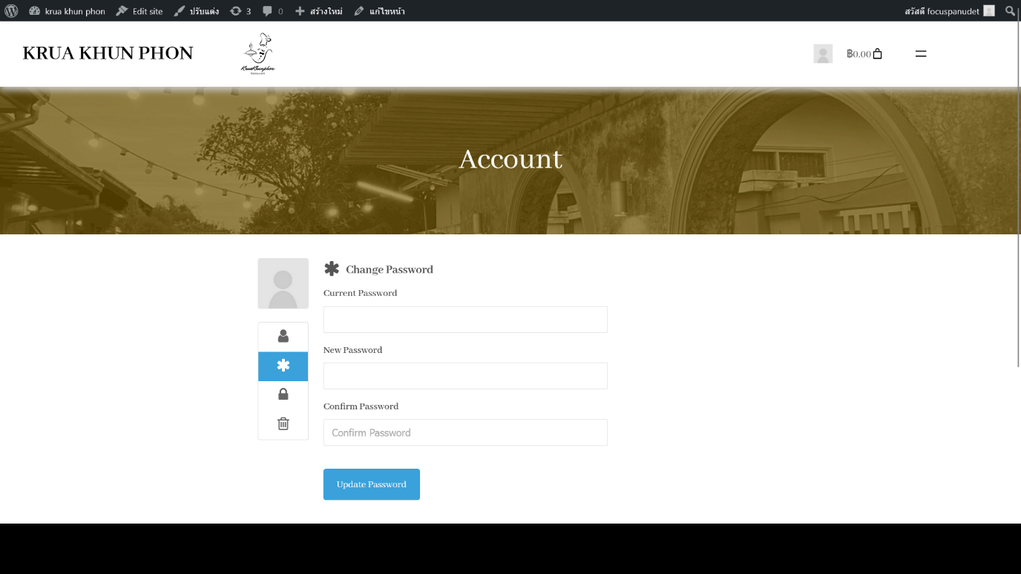

หน้า Register

จะเป็นหน้าในการกรอกข้อมูลเพื่อ สร้าง user สำหรับใช้ในเว็บไซต์

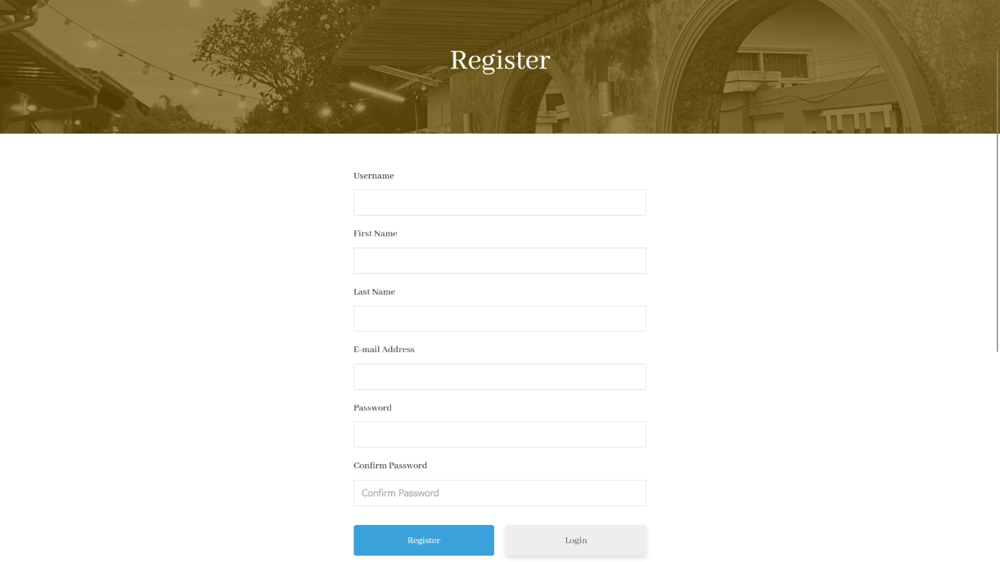

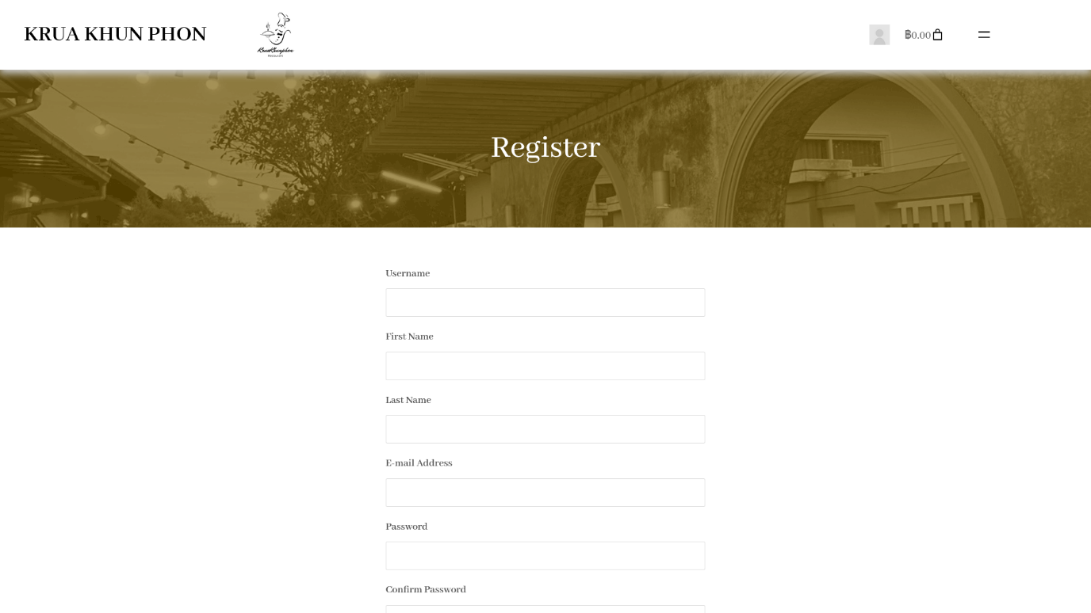

หน้า About

เป็น หน้าที่มีเกี่ยวกับทางร้าน คำอธิบายร้าน บรรยากาศทางร้านโดยรวม มีคลิปวิดีโอบรรยากาศร้าน

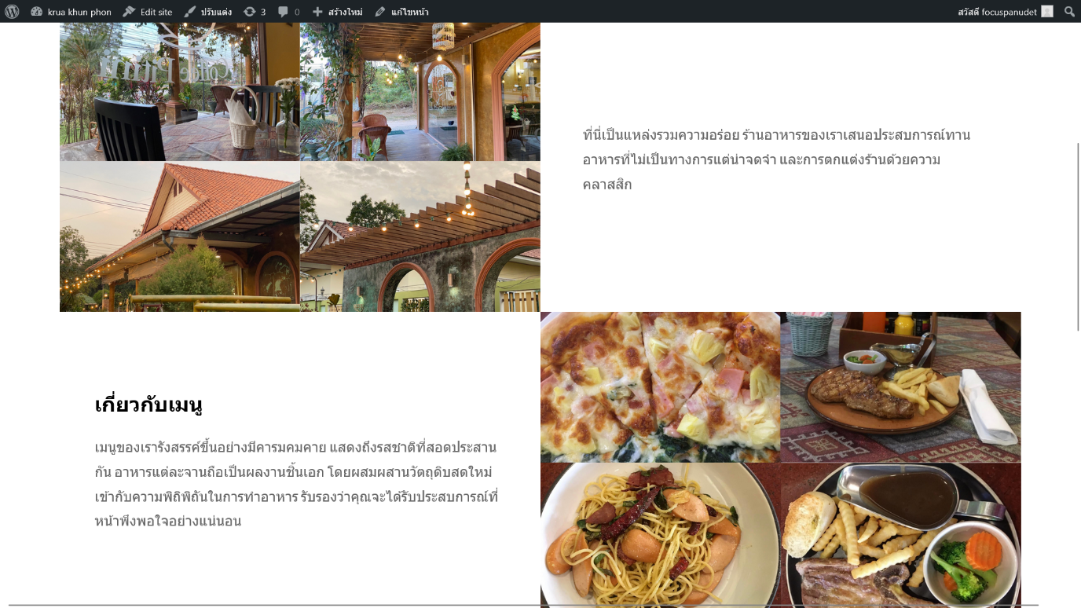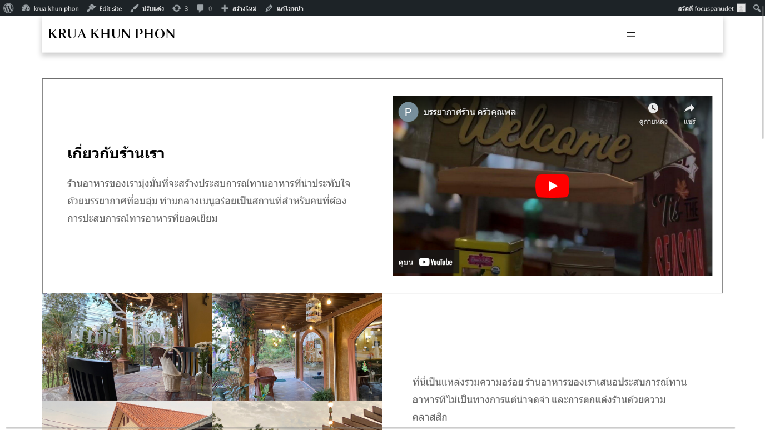

หน้าคำสั่งซื้อและชำระเงิน

หน้าชำระเงิน เป็นหน้าสุดท้ายของการสั่งซื้อสินค้าและเป็นหน้าที่สำคัญในส่วนของหน้านี้ จะมีส่วนประกอบ ชื่อผู้ซื้อ กรอกที่อยู่ เบอร์โทร สามารถชำระเงินได้ 2 วิธี ชำระผ่านธนาคาร และชำระปลายทาง

